單選題( 一題4分, 共40分)

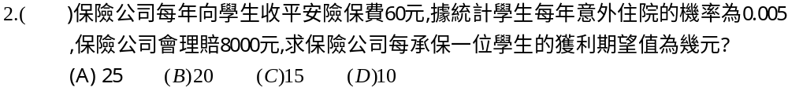

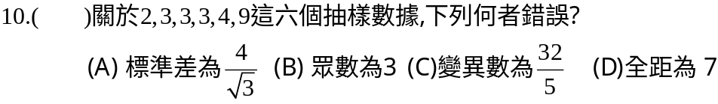

填充題( 一題5分 , 共40分 )

2.求下列資料之算術平均數： ________
分數 | 0~10 | 10~20 | 20~30 | 30~40 | 40~50 | 50~60 | 60~70 | 70~80
人數 | 2 | 4 | 6 | 12 | 10 | 3 | 2 | 1

3.某班50位同學之成績以下累積次數分配折線如下圖：
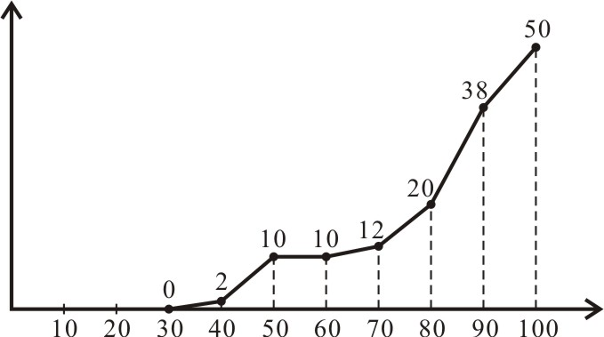 及格人數為______人

4.求72,73,75,78,82,85,89,92之四分位差 =_________

_____

6.某次考試有3000人參加,小明的PR值為86,則小明可能的名次為 _______________

7. 求下列資料之加權平均數： ________
分數 | 60 | 68 | 81
權數 | 1 | 3 | 6

計算題( 一題10分 , 共20分 )

- 有1元硬幣3個,5元硬幣4個,10元硬幣2個
任取3個錢幣,求總金額的期望值?

- 某班學生成績的中位數為60,全距為80算術平均為65
,標準差為8,四分位差為40,若將每位學生的成績乘2倍
再減15,求新成績的(1)中位數 (2)全距 (3)算術平均數
(4)標準差 (5)四分位差

